2024年大学试题(计算机科学)-CATIA软件历年考题高频考点荟萃带答案

（图片大小可自由调整）

第1卷

一.参考题库(共25题)
1.CATIA的零件档案建立2D图的时候，标志尺寸的延伸线距离零件太近，如何修改距离？

2.有三个CATIAV5的CATPart图文件，特征内容与数量几乎大同小异，其中只是零件的半径不同而已。但是图档大小各是64kb，132kb，和799kb，为何差异如此多？

3.CATIA面与面之间的距离，精度最小能控制在？（）
A、0.1
B、0.01
C、0.001
D、0.0001

4.如图所示为哪种约束？（） 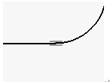
A、尺寸约束
B、同心约束
C、相切约束
D、平行约束

5.CATIAV5是否有中文版本？

6.目前CAD系统普遍采用的软件标准是什么？

7.简述对于装配件设计的一般流程。

8.CATIA工程制图文件的后缀名是？（）
A、CATPart
B、DWG
C、CATDrawing
D、DXF

9.如何用鼠标上下移动实现模型的缩放？（）
A、按住中键+单击右键
B、按住中键+按住右键
C、按住左键
D、按住中键

10.线段的裁剪方法有哪些？

11.如果草图在约束过程中出现了粉红色表示？（）
A、图形欠约束
B、图形过约束
C、图形有错误的约束
D、图形缺几何约束

12.一般而言，图形是由什么表示的图形？

13.一般而言，图像是由什么表示的图形？

14.在草图平面投影生成三维实体的轮廓曲线，使用的命令是（）。
A、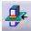
B、
C、
D、

15.有没有快捷的方法在装配中多次调入同一零件？

16.有限元分析的基本过程是什么？

17.如何在工程图中插入图框及标题栏？

18.开发流程（APQP）分为几个阶段（）
A、3个
B、4个
C、5个

19.关于偏移面工具，以下描述正确的是？（）
A、只能对平面进行偏移
B、只能沿X，Y，Z某个轴向方向进行偏移
C、只能对平面沿X，Y，Z某个轴向方向进行偏移
D、对曲面沿曲面法向方向进行偏移

20.CATIA图档，使用CATIA输出STP后再用CATIA读入时，并不是实体，而是一块连接的曲面，但是使用MDT读入时却又是实体，然后再使用MDT输出STP，CATIA读入依然是曲面，有什么处理办法？

21.零件设计工作台所设计的零件，在操作系统下以哪种扩展名文件形式存储（）
A、*.CATPart
B、*.CATProduct
C、*.Drawing
D、*.Process

22.曲面增厚工具的增厚方向是？（）
A、曲面的法向
B、X轴方向
C、罗盘方向
D、可以指定方向

23.在草图设计时，颜色变化是很重要的实时诊断信息：红色表示（）
A、受保护的约束
B、约束干涉
C、有效的约束
D、过约束

24.CATIAV5自订数组时，停驻点要怎样设定与使用？

25.在草图Sketcher中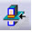的功能是（）
A、将三维空间的几何元素投影到草图面上
B、求两个几何体的公共部分
C、三维空间的几何元素与草图平面的求交
D、投影三维轮廓的边

第2卷

一.参考题库(共25题)
1.该图标的作用是？（）
A、让模型整体居中显示
B、平移模型
C、旋转模型
D、缩放模型

2.建立如图所示零件模型。
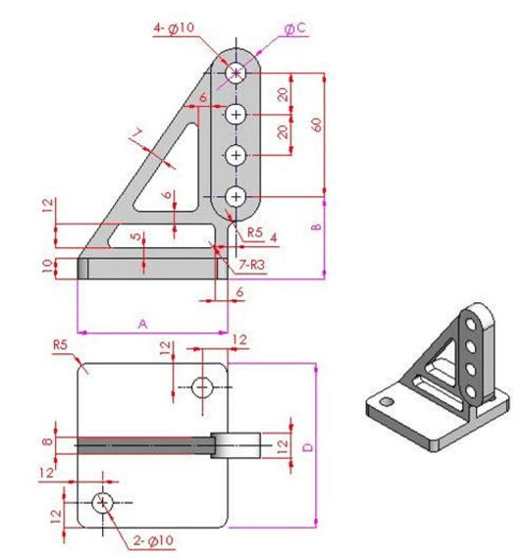
已知：（单位：mm）
A=73.00；B=41.00；C=25.00；D=81.00；
图中模型总体积是（）mm3
A、V=101105
B、V=91963
C、V=98014
D、V=94967

3.图标所表示的工具的作用是？（）
A、移动装配组件
B、添加约束
C、删除装配组件
D、生成装配爆炸

4.CAD系统可以完成什么工作？

5.如图所示的弹簧，在零件设计工作台一般用哪个命令完成？（） 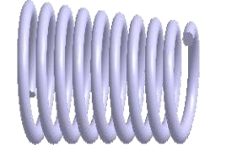
A、
B、
C、
D、

6.想要开启档案时，可以设定一个项目资料夹。可快速选取所需的档案。CatiaV5开启档案的预设资料夹要如何指定？

7.刚开始学catia，绘图有时候不知道点到什么，零件变暗，无法画图，一直到零件又恢复原来亮度才会正常，请问点的是什么？

8.如何快速定义草图方向？

9.镜像操作是哪个命令（）
A、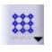
B、
C、
D、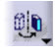

10.如下图工具条所示，当点、线图标处于高亮显示时，此状态下我们能进行以下哪项操作？（） 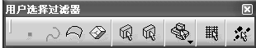
A、选择实体的一个面
B、选择曲面模型的一个面
C、选择实体的一条边线
D、选择一个实体特征

11.如何修改CATIAV5当机备份的档案位置？

12.CATIA的零件档案建立2D图的时候，如何才可以修改2D标注来更新3D零件的尺寸呢？

13.相合约束工具不能进行以下哪两个元素之间的约束？（）
A、两平面
B、两轴线
C、两直线
D、两锥面

14.CATIA绘制零件时，有时想要纪录一些信息，可否在零件图面上直接建立批注。

15.当启动CATIA时，总是会产生一个新的CATPRODUCT档，怎样才可以避免？

16.单链三表结构有何缺点？

17.特征建模是是指什么？

18.表面建模是指什么？

19.在CATIA系统中，当按住鼠标中键及右键移动时，是实现模型的哪项操作？（）
A、旋转
B、平移
C、缩放
D、选中对象

20.建立如图所示零件模型。
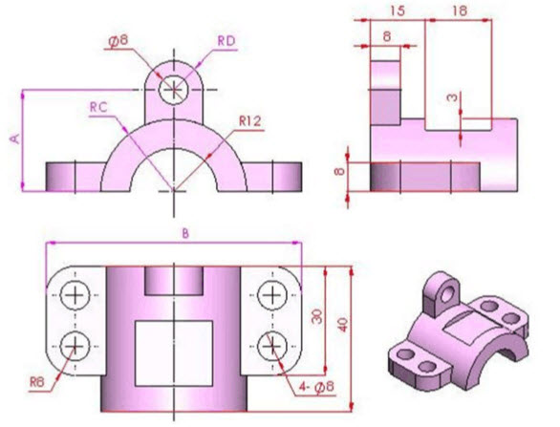
已知：（单位：mm）
A=29.00；B=71.00；C=21.00；D=9.00；
图中模型总体积是（）mm3
A、V=24894
B、V=27722
C、V=30706
D、V=33848

21.catia的造形设计中的相接指令，其中有一个字段是[要移除的次元素]，请问有何作用？

22.特征建模

23.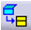展开视图工具的展开对象必须是？（）
A、曲面设计工作台完成的曲面模型
B、零件设计工作台完成的实体模型
C、板金设计工作台完成的带有板金特征的板金实体模型
D、工程制图工作台的主视图

24.在开发过程中"OTS样件"是指（）
A、手工样件
B、半工装样件
C、全工装样件
D、客户指定样件

以上内容仅为本文档的试下载部分，为可阅读页数的一半内容。如要下载或阅读全文，请访问：https://d.book118.com/548055060073006030

